采购分批到货：本次入库与剩余在途数量｜云上订货系统
分批到货沿同一采购原号，按每次实际验收的合格数量入库，未到数量继续追踪。先区分本次输入、已入库、在入库和剩余，再分别核采购应付与各批收货金额，避免默认数量把未到货提前记进库存。

开始前确认原采购单和实收数量
从采购订单打开 CG-20260912-0001，核供应商、主仓库、鲜整鸡商品和规格编号、公斤单位、订购二十、采购单价十五元及合计三百元。历史例单无配送费用、其他费用和优惠；本篇的十四与六、二百一十与九十都在这张采购内计算，不与其他主仓十二公斤在途或南区十公斤采购混用。
验收员核送货数量、合格数量和未到差额。送货单写二十，只验收十四，本次按十四接续，六公斤继续向供应商确认补货时间；质量不合格的部分先记录处理依据，不能为了结束原单记成合格库存。交接注明批次、生产日期、实际收货时间及负责人，使下一班知道什么已经收到、什么尚待补齐。
入库前查原采购当前待入库或部分入库节点及仓库操作权限，读已有入库、退货与取消记录。可入数量按实际明细剩余核，不只用订购数减已入库；在入库中的记录也会占用数量，发生未到货取消后有效剩余还会变化。原号、单位或收货仓不符时停止本次收货，先定位正确采购。
规格名称中的一公斤用于识别商品规格，实际数量栏的公斤才是本例采购和入库单位，不能把十四再乘一次规格重量。多单位商品还要核原采购采用箱、件还是基本单位，以及实际换算比例；十四箱与十四公斤不是同一次收货。更换单位后重新核数量和对应单价，不能沿用公斤十五元去计算整箱金额。
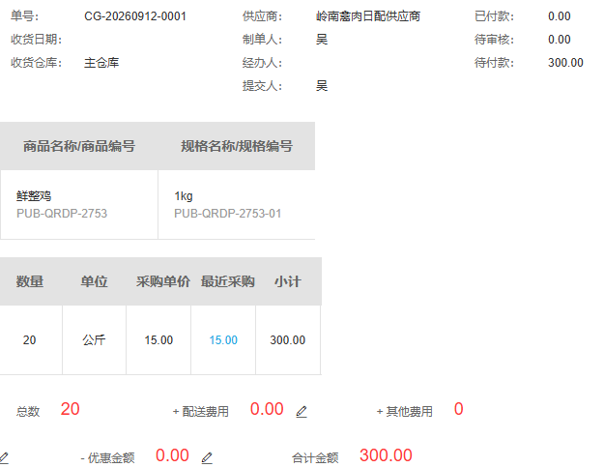
图1：历史原单的规格、公斤单位和费用共同确定本篇数量及金额依据。
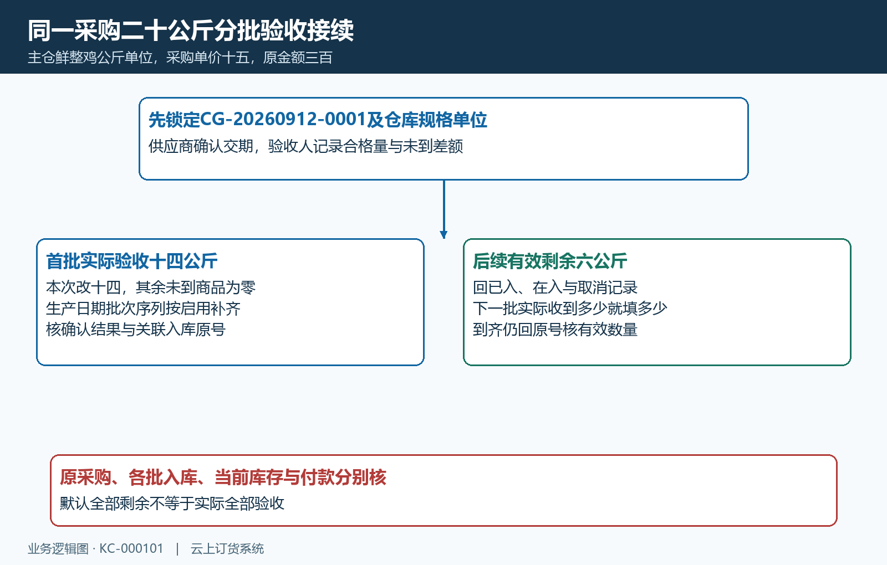
图2：原单二十、首批十四和后续六沿同一采购，实际库存及资金另读有效结果。

第一批按实收十四公斤入库
在原采购入库情况的待入库商品区域，读取可入数量，把本次入库改为十四。页面可能默认全部剩余，序列号或按单品入库模式也可能先为零；默认值不代表验收结论。未到的其他商品本次可填零，至少有实际入库商品才能完成一次操作。提交前逐行核商品规格、单位、实际数量与仓库，防止只改一行而其余未到商品仍带满量。
生产日期填实际日期，不填未来日期。启用保质期、批次、序列号或仓位管理时，按对应字段补齐生产日期、保质期、批次及序列资料；非智能采购启用仓位时核必填仓位，仓位和货架填写数字还要满足页面范围。批次自动生成与手工录入分开，不能拿备注文字代替必须填写的字段。
确认弹窗核收货人、采购验货人及备注，可写首批验收十四、剩余六待供应商补齐。弹窗中这句备注只说明此次安排，不是十四已入库的证明。销售价字段与采购价不同；企业启用采购录入销售价及相关入库联动时可能改变商品售价，未经定价确认不要把它改成十五元采购价。读成功结果再查入库原号。
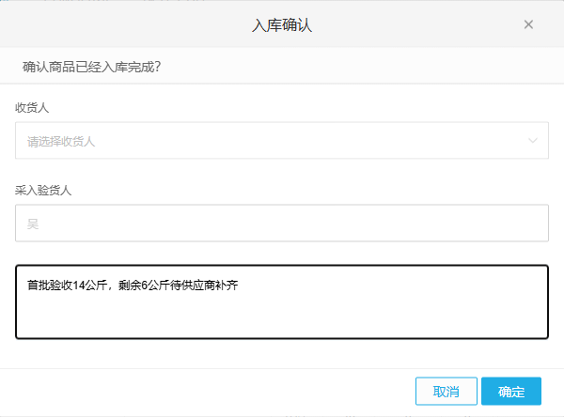
图3：历史确认弹窗尚无成功后的原号，首批结果需看关联入库记录。

回查累计十四公斤和首批入库单
刷新原采购，进入库记录找 RK-20260913-0001，核主仓库、相同商品规格、公斤单位、本次十四、已完成状态和备注。历史 PC 记录金额二百一十元，即十四乘十五；这是首批收货金额，不是整张采购的金额，也不是已经付给供应商的金额。原单累计入库与关联记录应对应，记录找不到时先查状态和筛选范围。
若生成记录仍在处理或审核中，先沿该原号查下一节点。在入库表示已有业务占用尚未计入已入库，不能因累计栏未增加而再录一次十四。以订购二十、已入零、在入十四为例，可再次安排的剩余已经只有六；待十四生效后，已入变十四、在入释放，再核剩余六。发生修改冲突或无反馈先刷新原采购及关联记录，不重复点击生成。
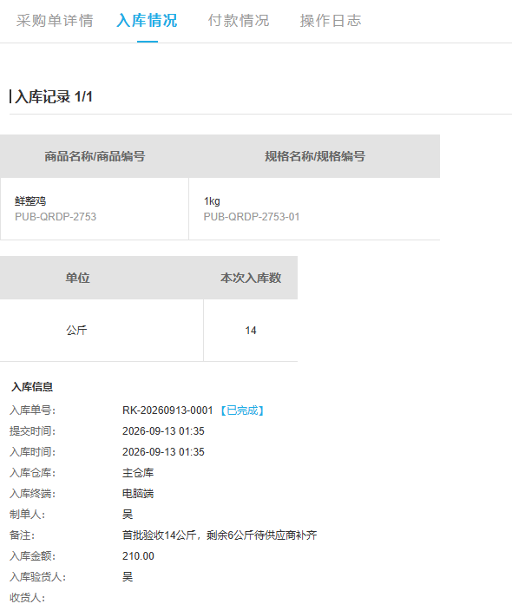
图4：历史 PC 原号、状态、仓库、数量及金额组成首批核验依据。
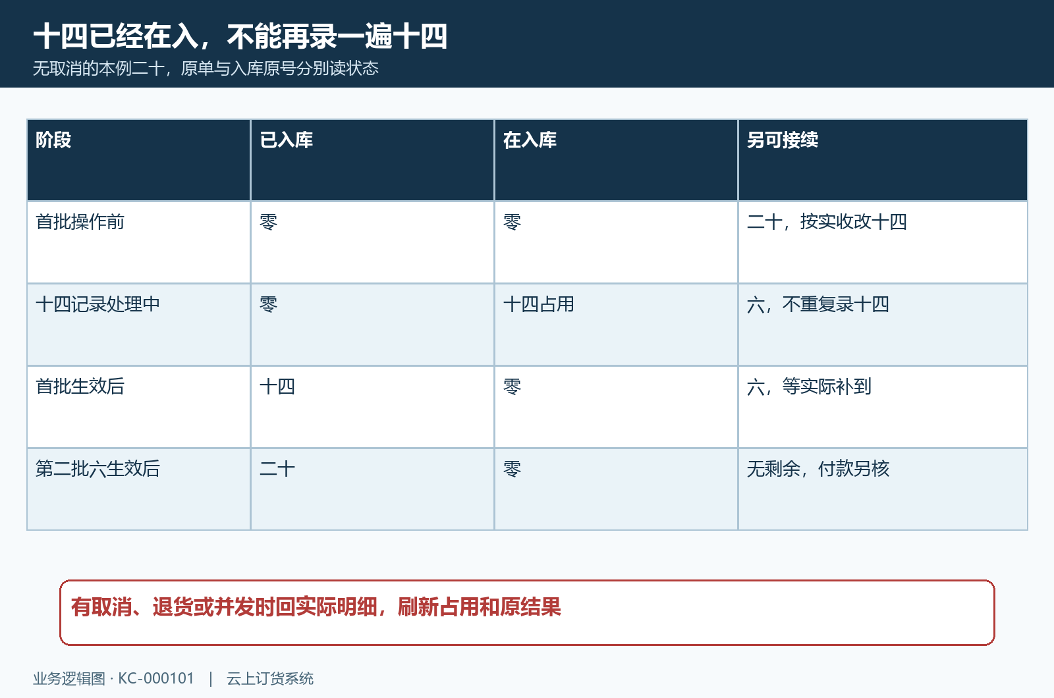
图5：十四已在入时已占用原单，生效后释放在入并计入已入，不重复登记。

第二批沿原单入库六公斤
补货到达后仍打开 CG-20260912-0001。历史画面订购二十、已入十四、本次栏默认六；这是首批后尚可接续的数量，不是第二批已经收到。库存栏当时显示二，说明仓库现存会受其他收发影响，不能要求它始终等于累计入库十四，也不能用现存二来反算本单少收十二。
第二批验收六公斤，核其实际生产日期和资料，再提交本次六，回查 RK-20260913-0002 的状态和数量。两批有效入库十四加六为二十，原采购无有效待入商品才算到齐。第二批是同一采购的收货，不另新增二十或六的采购单；若供应商这次只送四，就按四实收，剩余二继续追踪，不照默认六处理。
核账时把两批入库原号、有效状态、数量和验收时间与原采购逐条对上，不把已作废或尚未生效的记录混进二十的合计。需要解释库存二时，再查同商品同仓库的入出库流水，按先后顺序核其他销售出库、退货及库存调整。采购累计回答本单已经收到多少，库存流水回答仓库当前为何只剩二，两项各有依据才算核清。
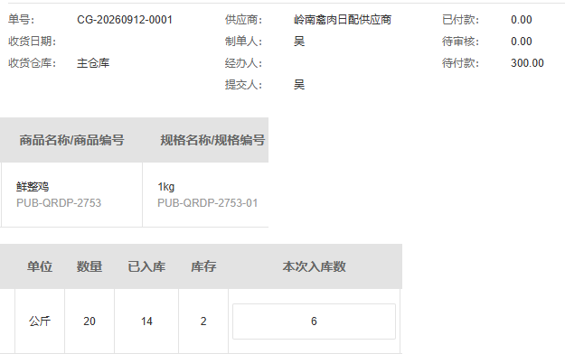
图6：累计已入十四与当时库存二不同，本次默认六仍需实际验收。

数量到齐后还要核对付款口径
历史原采购三百元，首批十四公斤二百一十，第二批六公斤按十五元计算九十，合计三百。第二条 PC 记录显示本次六，原单已付零、待审核零、待付款仍三百；第二批原号和完成状态还要进入对应入库记录核对，手机原号与明细可一并比对。看到六公斤这一行，不直接跳过对单据状态的检查。
按整单还是按验收批次付款，要遵守双方结算约定，财务回原采购的付款、退货、预付款及抵扣记录核有效余额。首批金额二百一十不直接替代采购待付款三百；两批完成也不自动证明已付款。企业流程有自动节点时再核实际付款或抵扣结果，不能照本例无付款记录假定每家企业都仍待付三百。
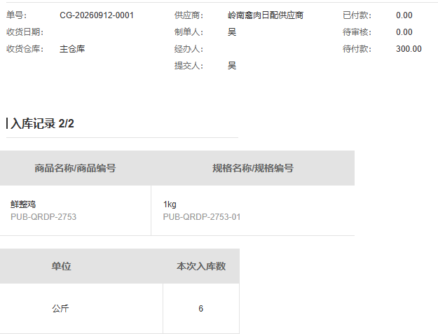
图7：历史第二条数量六与原采购待付款三百分开，入库状态继续按原号核查。
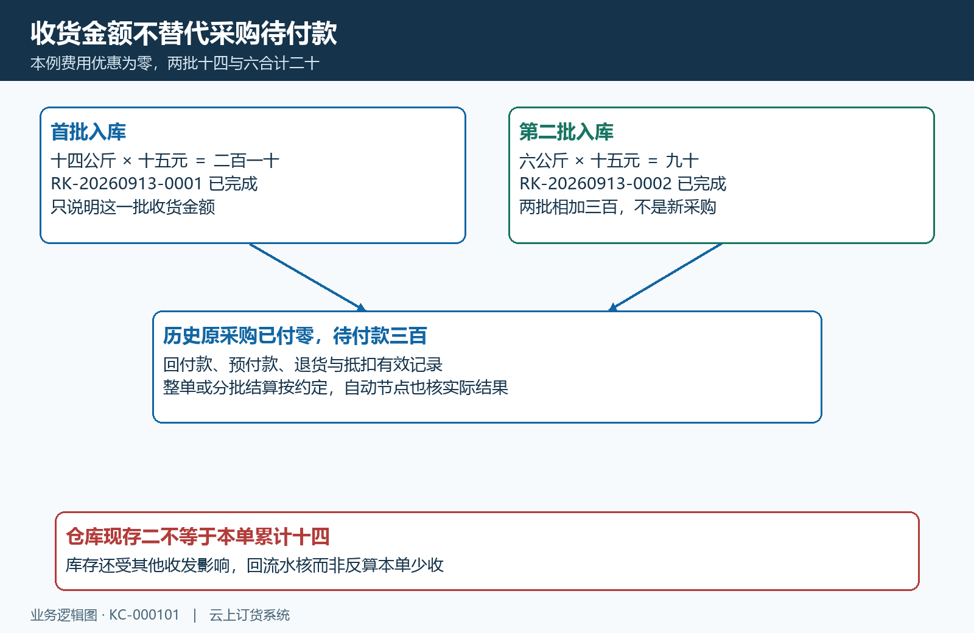
图8：二百一十加九十等于三百是本例收货金额核对，实际付款沿资金记录接续。

数量提示与异常处理
本次有效入库数量为正且不超过当前可入。原采购二十尚未入库时填二十一，历史输入框提示数量超过订购数减已入及在入；先改回本次实际验收量，再核当前剩余。已有未入库退货、重复规格或单位换算时回实际明细核，不将提示中的简化公式当作适用于所有变更的独立结论。
提示无仓库权限、生产日期或批次必填、序列数量不符时，补齐对应实际资料再提交。多人收货造成单据已修改，应刷新原号和在入记录；入库数量超过可入时查已入、在入和取消，不只缩小数量反复试到通过。供应商确定不再补齐，按原采购的未到货取消或允许的停止收货流程核余量和款项，未到部分不提前入库。
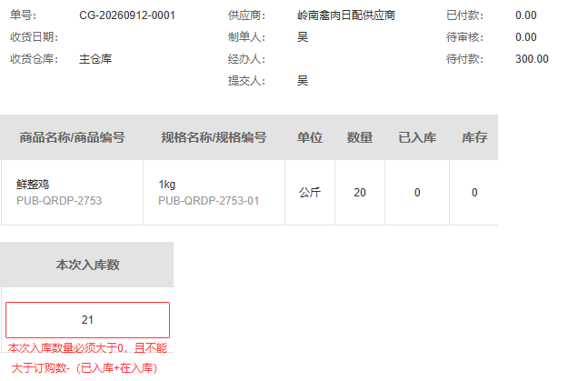
图9：历史二十一输入已触发数量校验，不作成功入库记录。

用手机填写本次入库并沿原单回查
手机管理端从采购订单找到目标原号，核仓库与单位，进入添加入库、待入库商品，把本次数量改成实收。历史输入图只显示主仓待入二十和本次十四，没有采购原号，且属于另一张采购，只示填写位置，不接作本例首批已收证据。数量确认后仍需入库提交，附件、条形码、批次等按实际页面必填提示处理。
本例手机首批 RK-20260913-0001 已完成十四公斤，第二批 RK-20260913-0002 已完成六公斤，均核主仓与同一规格。应从原采购关联记录进入这两个原号，避免只按商品名搜索同名收货。手机提示失败或入口缺失时先读原单和生成记录，回 PC 接续有效余量；查询失败先处理权限或访问问题，不按空列表重做收货。
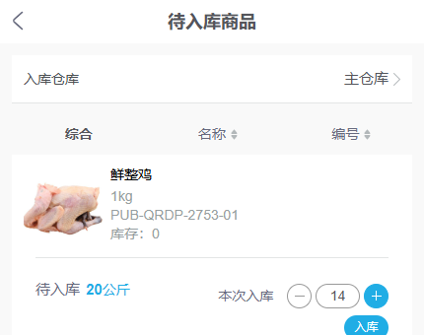
图10：无采购原号的填写图仅示本次十四，不证明本例已经提交。
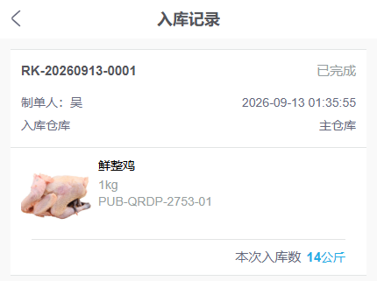
图11：历史首批原号与 PC 记录相同，实际单位为公斤。
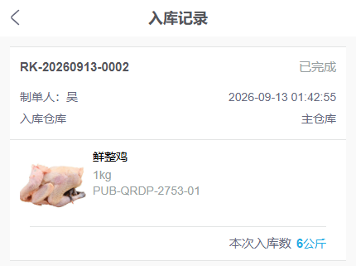
图12：历史第二批原号及已完成六公斤，按相同原号跨端核对。
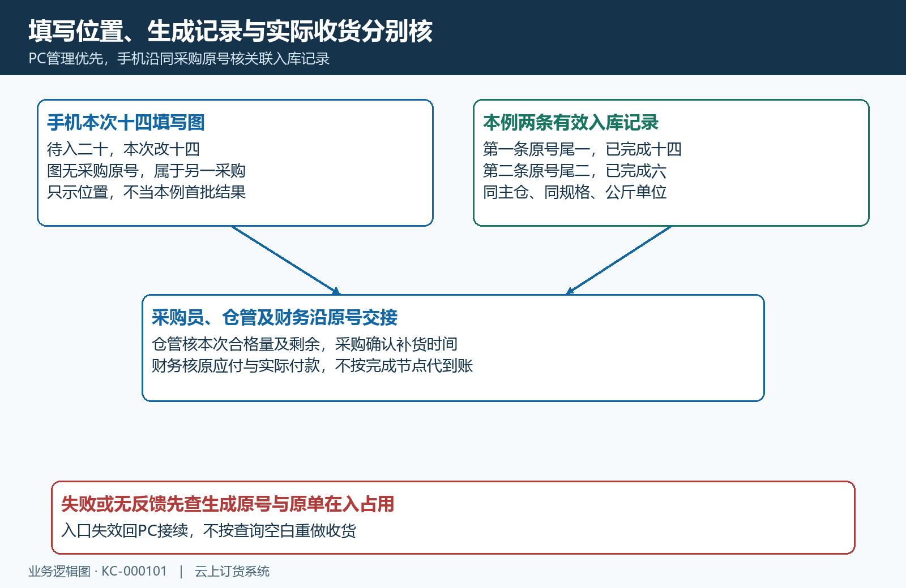
图13：跨端填写、保存与实际记录分别核，货和款按各自原号交接。

常见问题
首批后待付款为何仍三百？本例采购三百、已付零，首批收货二百一十不会自动把采购待付改成二百一十。数量到齐仍回付款记录核有效余额。
可入为何少于订购减已入？先核已有在入占用及取消退货。供应商多送一公斤，也要先确认原采购允许的调整和收货依据，不直接填超过可入数量的本次入库。

下一步学习
需要处理未到货取消时回查 KC-000100；采购原单与入库接续见 KC-000097，待入库汇总见 KC-000288。按实际问题沿原号核对。

